2010-2011学年第河北省藁城一中一学期高三第三次月考地理试题
一单项选择题，每题2分，共80分
1.假如人类移居到没有大气的月球上生活，下列可能发生在月球的现象是
A．昼夜现象 B．电闪雷鸣 C．朝霞、晚霞 D．极光
2．读右图：藏北高原地区某地理要素随时间变化图像，该地理要素可能是
A．雪线海拔
B．降水量
C．地表反射率
D．蒸发量
右图是某群岛白昼长短月变化示意图，读图回答3—4题。
3．该群岛大致位于（ ）
A．66°34′N B．70°N
C．85°N D．85°S
4．该群岛上，七月份炊烟飘扬的方向是（ ）
A．东北方向 B．东南方向
C．西北方向 D．西南方向
5．某年12月29日至次年1月3日，新疆伊犁、昌吉、阿克苏、哈密和乌鲁木齐等地州出现强降温并普降大雪，大部分县市遭受严重雪灾。读乙地区降雪量随海拔高度变化图，判断降雪最多的地区海拔高度约为
海拔（m） 降雪量（㎜）
50
4000
3000
2000
1000
0
100
150
km
地形剖面线
降雪量随海拔变化曲线
乙地区降雪量随海拔变化曲线图
A．4000m
B．2500m
C．2000m
D．1500m

图中AOB是赤道的其中一段，A点位于B点的正西方，APB刚好等于地球的半径，且赤道上AOB属于3月12 ，其余赤道地区为3月13 。回答6--8题。
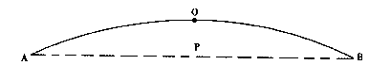
6．AB之间的经度差是
A．30° B 60° C．90° D．180°
7．此时北京时间为
A．3月13日O时 B．3月12日8时
C．3月13日16时 D．3月12日16时
8．此时在赤道上和北京为同一日期的东半球的白昼范围是
A．20°w向东至160°E B．30°w向东至160°E
c．30°w向东至150°E D．20°w向东至150°E
一架在北半球飞行的飞机，飞越晨昏线上空时，当地为8日19时。回答9～10题。
9.在下图所示的4个地区中，它飞越的是：（ ）

10. 6个小时后到达西6区的芝加哥，芝加哥的区时是：( )
170º
160º
160º
170º
170º
160º
160º
170º
A
B
C
D
A.8日14时 B.9日2时
C.9日20时 D.8日8时
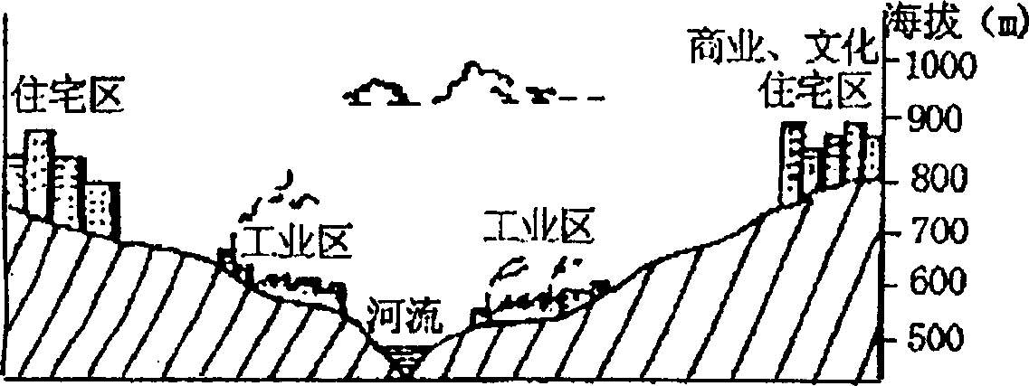
11．读某地工业区、商业文化住宅区分布示意图，工业区内24小时连续生产钢铁、化肥等产品，住宅区的居民发现白天大气污染比夜间严重，主要原因是：
A．城郊间的热力环流B．逆温层的出现
C．海陆风的影响 D．山谷风的影响
读右图某地等温线示意图，完成12—13题。
12．该地区的半球位置及当前季节为
A．北半球夏季B．北半球冬季
C．南半球夏季D．南半球冬季
13．P地区的有关叙述，正确的是
A地势低洼，有沙漠分布
B气温大于10℃小于20℃
C．一座山，山上有冰川
D．一座山，山顶海拔可能达2000米
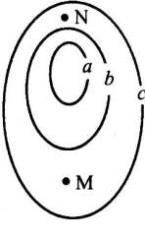
读右边北半球某地等值线图(图中数值a>b>c)，回答14—16题。
14．如果该图是等高线图，则下列说法正确的是
A．图示地貌是盆地 B．图示地质构造是背斜
C．N处的植被比M处的植被生长的好 D．M处的坡度比N处缓
15．如果该图是等压线图，则下列说法正确的是
A．图示天气系统是顺时针方向的气旋
B．M处为东北风、N处是西南风
C．受该天气系统控制地区气温的日较差小 D．M处的风力比N处风力大
16．如果该图是等温线图，则等值线中心不可能是( )
A．高大山地 B．特大城市 C．大型湖泊 D．低压中心
最近欧盟计划发射30颗卫星,建立地球定位系统。这样，飞机、轮船、汽车等交通工具和人们的野外活动，如探险、考察和旅游都可通过与地球定位系统的连接，确定自己的准确位置。回答17-19题。
17．确定地球上任何一点的地理位置,应该具备的三个数据是
A.经度、纬度、距离 B.纬度、距离、相对高度
C.经度、纬度、绝对高度 D.纬度、海拔、等高线
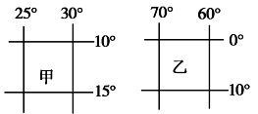
18．右图是卫星甲和乙在某一时刻所覆盖的区域,其服务范围大小是
A.甲等于乙 B.甲大于乙
C.甲小于乙 D.无法确定
19．下面关于甲、乙两地卫星图像的分析，正确的是
A.甲地位于乙地的西北方 B.甲地是温暖广阔的浅海,渔业资源和石油资源丰富
C.乙地所在地区为世界最大的热带雨林区,但破坏较严重
D.甲、乙两地都是热带草原，牧场广阔，牛羊成群
下表是x 、y 地全年降水量、实际蒸发量和可能蒸发量各月数据表，据此回答20－21 题。（单位：mm ）
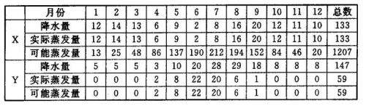
20．Y 地气候类型，最可能是
A．热带沙漠气候 B．温带沙漠气候
C．极地气候 D．季风气候
21．X 地最可能分布在
A．南部非洲地区 B．澳大利亚
C．中亚地区 D．东南亚地区
30°
180°
甲
B
A
40°
60°
70°
读以北极为中心的地球部分示意图(AB为晨昏线，阴影部分为气压带)，完成22—24题。
22．图中甲所在地的气压带名称应该是
A．赤道低压带 B．副热带高压带
C．副极地低压带 D．极地高压带
23．在图所示期间，以下地理现象可能出现的是
A．我国长江中下游地区正刮西北风
B．开普敦处于炎热干燥的季节
C．北印度洋洋流呈逆时针方向流动
D．亚欧大陆等温线向高纬凸出
24．此刻，北京时间为
A．11时 B．17时 C．次日5时 D．次日2时
读“某地区年均温等温线分布图”，回答25—28题。
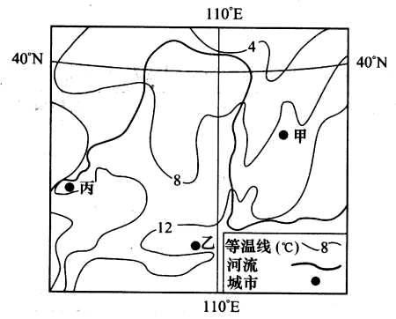
25．图中甲城市西侧的等温线向南弯曲，乙城市所在地区的等温线向西弯曲。其主要影响因素是
A．海陆位置 B．地形
C．纬度位置 D．大气环流
26．下列文化景观，位于丙城市所在省区的是
A．敦煌莫高窟 B．云冈石窟
C．故宫 D．秦兵马俑
27．图中所示地区最突出的生态环境问题是
A．土壤盐碱化 B．土地沙化
C．水土流失 D．酸雨污染
28．图中所示河流，其中游地区常见的自然灾害是
A．台风 B．地震
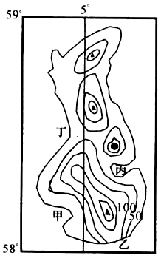
C．干旱 D．凌汛
读下图，完成29—30题。
29．该岛与日本群岛比，其气候特点的相同点是
A．具有明显的海洋性
B．最冷月均温在0℃以下
c．降水季节变化明显
D．雨热同期
30．图中甲、乙、丙、丁四地最适合建渔港的是
A．甲 B、乙 c．丙 D．丁
读图，分析P点的位置，回答31--32：
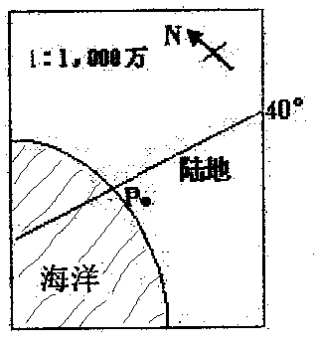31．若P点常年受西风的影响，则P的位置正确的是
A．欧洲西部 B．美国西部沿海
C．非洲西南沿海 D．南美洲西南沿海
32．若P地季节性受西风影响，则该地的气候类型或气候特征是（ ）
A．地中海气候 B．温带海洋气候
C．全年多雨 D．1月份为炎热的夏季
2004年和2008年夏季奥运会将分别在雅典和北京举行，下图是两地的气候资料。读图回答33－34。

33．雅典所属的气候类型，适宜生长的水果是（ ）
A．柑橘 B．香蕉
C．椰子 D．荔枝 34．与雅典8月相比，北京9月的降水与气温特点是（ ）
A．降水较多，气温较高 B．降水较多，气温较低
C．降水较少，气温较高 D．降水较少，气温较低
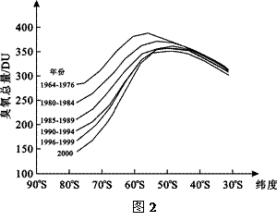
臭氧层保护是当今全球最重要的环保议题之一。图2反映了9月份30°S～80°S平流层臭氧总量多年变化状况。读图2，回答35-36题。
35随年份的推移，臭氧总量：
A最大值所在位置南移
B随纬度的增高而递减
C在高纬地区递减明显
D随大气CO₂浓度而增
36臭氧总量减少直接导致：
A太阳紫外线辐射减小
B平流层气温降低
C酸雨区面积缩小
D地面辐射强度减弱
下图为地球某时刻太阳高度分布示意图，图中粗线为等太阳高度线。回答37—40题。
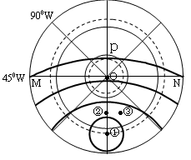
37．此时北京时间为（ ）
A．7时 B．15时
C．17时 D．21时
38．若①②两点经度相同，②③两点纬度相同，则此刻的太阳高度（ ）
A．①＜③ B．①＝②
C．②＝③ D．①＞②
39．此时（ ）
A．PM为昏线，PN为晨线
B．新一天的范围约占1/8
C．新一天的范围约占7/8
D．全球昼夜平分
40．此时O点太阳高度的日变化图是（ ）

23⁰26′
0
12
24
时间
太阳高度
C
23⁰26′
0
12
24
时间
太阳高度
B
23⁰26′
0
12
24
时间
太阳高度
A
23⁰26′
0
12
24
时间
太阳高度
D

第Ⅱ卷（非选择题）共20分
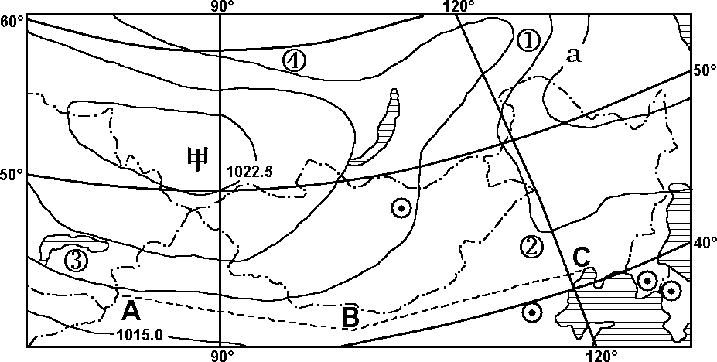
41

．阅读下列材料，回答相关问题（10分）
（1）在图12所示气压形势下，a等压线的数值为＿＿＿百帕，（1分）
①地可能出现的风向是＿＿＿＿（1分）。
若甲天气系统中心气压值增大，几天后长江中下游地区出现寒潮天气，在此期间，②地的气压和天气变化状况是＿＿＿＿＿＿＿＿＿＿＿＿＿＿＿＿＿＿＿＿＿＿＿＿＿＿＿＿＿＿＿（1分）。
随着季节变化，当甲天气系统消失时，控制澳大利亚大陆西南角的气压带或风带是＿＿＿＿＿＿＿＿。（1分）
（2）图12中A－B－C一线年降水量大致出现“由A至B逐渐减少、由C至B逐渐减少”的变化特点，试分析其成因。（6分）

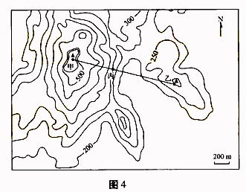
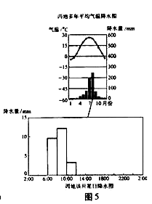
42（10分）图4、图5分别是我国华北某地地形图和气温降水图，读图并完成下列要求：
丙地多年平均气温和降水图
图5 丙地该月某日降水图

（1）请在给出的方框内画出自甲至乙的地形剖面。（4分）
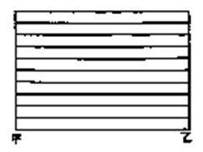
（2）图5中丙地某日的降水类型可能为（1分）（将正确选项前的字母填入题后括号内）( )
A.对流雨+台风雨 B.锋面雨+地形雨
C.对流雨+锋面雨 D.地形雨+对流雨
（3）若此次降水为上述类型，请叙述其成因。（4分）

（4）此次降水对内地的外力作用主要表现为（ ）（1分）（将正确选项前的字母填入题后括号内）A.侵蚀作用 B.风化作用 C.堆积作用 D.搬运作用
2010-2011年藁城市第一中学第二次月考地理答案
1-5ACCDD 6-10BCDBD 11-15DADDB 16-20ACCCC 21-25CBDCB
26-30ACCAC 31-35DAABC 36-40BCDCA
9-10【解析】答案：9B 10D 。解决此题的关键是19时与晨昏线的关系。
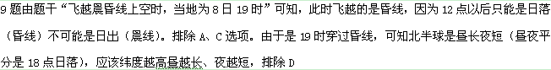10题，根据判断的结果和区时的计算，飞机在东11区比西6区早17个小时。当飞越地为8日19时时，西6区的时间为：8日19时-17时=8日2时，又因为飞机飞行了6小时，则西6区的时间为：8日2时+6时=8日8时，选项D。
换个角度思考：（1）题中飞机若是在南半球飞行，选项应该是哪一个？（答案D）
（1）题中飞机在北半球飞行，飞越晨昏线的时间改为8日9时，选项应该是哪一个？（答案A）。在南半球飞行呢？（答案C）
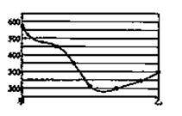
41．（共60分）答案要点：（1）1012.5 西北风（偏北风） 气压升高、气温降低、天气转晴 盛行西风带（2）由A至B，降水主要受西风气流影响，西端的山口有利于西风气流深入，在山地迎风坡形成降水（地形雨），水汽含量由西向东逐渐减少；由C至B，主要受东南季风（夏季风）影响，由于海陆位置的差异（距海远近不同），来自太平洋的水汽由沿海向内陆（由东向西）逐步减少
42．（24分）（1）答案参见右示意图
甲地高于550m 乙地在300m最低在150m—200m之间 整图转折趋势正确
（2）B（3）形成锋面雨的原因：华北地区8月降水类型多为锋面雨，此时雨带北移至此地，东南暖湿气流与北下冷空气相交形成锋面，产生降水。形成地形雨的原因：丙地地处低山山坡，暖湿空气行进至此，沿坡上升，水汽凝结形成降水。（4）A（或A、D）

